Международные юношеские соревнования по робототехнике
Август 2018г. в Пекине, Китай
Опросный лист
Дата: 14^{е} августа—17^{е} августа 2018г. (4 дня и 3 ночи)
Место проведения: Beijing Etrong International Exhibition & Convention Center
Принимающая сторона: Chinese Institute of Electronics
Организатор: International Youth Robot Association -IYRA
Участники: Около 600 участников из 15 стран мира

Событие
- Wonder Striker (Меткий удар) --- Возраст 5 - 7 лет
- King of the Ring (Король Ринга – сумо) --- Возраст 7 – 12+ лет
- Fire Fighting Robot (Робот-пожарный) --- Возраст 7 – 12+ лет
- STEAM Mission Game (СТЕАМ миссия) --- Возраст 7 - 12 лет
- Robot Soccer Game (Робофутбол) --- Возраст 7 – 12 лет
- Humanoid Robot Mission (Миссия гуманоидных роботов) - Возраст 7 – 12+ лет
- Creative Design (Творческая категория) – нет возрастных ограничений

Поддержка
- Трансфер во время соревнований (трансфер из аэропорта Пекина)
- Размещение: Отели вблизи места проведения соревнования
- Питание: Завтрак, обед, ужин
- Футболка: 2 шт. для каждого участника
- Сертификация и награда

График
 | Утро （9 :00-12:00） | Вечер (13:00-17:00) | После обеда
14^{е} | 1. Трансфер из аэропорта  2. Заселение в отель | 1. Трансфер из аэропорта  2. Заселение в отель
15^{е} | 1. Регистрация на месте  2. Церемония открытия  3. Тестирование | 1. Начало соревнования  2. Возвращение в отель
16^{е} | 1. Трансфер участника на арену  2. Начало соревнования | 1. Начало соревнования  2. Возвращение в отель (микро-автобус) | Вечерний прием
17^{е} | 1. Трансфер участника на арену | Увидимся на IYRC в Тайланде в Ноябре!

Перечень наград
 | Категория | Золото | Серебро | Бронза
1 | Wonder Strike | 1 | 1 | 1
2 | King of the Ring | 1 | 1 | 1
3 | Fire Fighting Robot | 1 | 1 | 1
4 | STEAM Mission Game | 1 | 1 | 1
5 | Robot Soccer Game | 1 | 1 | 1
6 | Humanoid Robot Mission | 1 | 1 | 1
7 | Creative Design | 1 | 1 | 1

Полевые материалы соревнований
Событие | Полевые материалы | Материалы по единицам
WRCC-Wonder Strike | Акриловая доска (оргстекло) + Наклейка | Оборудование для боулинга GOMA:  Высота боулинга составляет 24 см
WRCC-King of the Ring | Акриловая доска (оргстекло) + Наклейка | /
WRCC-Fire Fighing Robot | Акриловая доска (оргстекло) + Наклейка | Стандартный стол для тенниса;  Ширина черной линии составляет 2 см; Наклейка может использоваться как устройство слежения за линией.
WRCC-STEAM Mission Game | Акриловая доска (оргстекло) + Наклейка | Миссия 1: Положите теннисный шарик на бутылку от йогурта (4 шт.)  Миссия 2: Положите теннисный шарик на бутылку от йогурта (2 шт.)  Миссия 3: Woodern dice (4*4*4см)  Миссия 4: MRT футбол  Миссия 5: Woodern dice (4*4*4см)
WRCC-Robot Soccer Game | Акриловая доска (оргстекло) + Наклейка | MRT официальный футбол
WRCC-Humanoid Robot Mission | Акриловая доска (оргстекло) + Наклейка | Миссия 2: 6см Сито  Миссия 3: MRT официальный футбол

Контакты
1. Адрес: F2, Park 2, China&Canada&Korea International Industrial Park, Dabao Road, Bao’an District , Shenzhen, Guangdong, China
2. Тел.: +86 755 86350925

Регистрация:
Начало регистрации: 1^{го} мая
Последний день регистрации: 30^{е} июня

Международные юношеские соревнования по робототехнике 2018
Правила игры

Wonder Strike
Возраст | 5 - 7 лет
Командная | Индивидуальная
Оборудование | Только серия MRT-1
Миссия | Запрограммированный на перфокартах робот бросает шар с целью сбить кегли от начальной точки
Построение робота | Предварительное строительство и программирование на перфокартах на месте
Метод игры | Завершение миссии и рекорд

- Цель
Обеспечить событие, при котором студенты строят робота, способного бросать шар с целью сбить как можно больше кеглей, робот должен быть запрограммирован с помощью кард-ридера и командной карты.

- Размеры и вес робота
2.1 Размер робота на старте и в зоне карантина не должен превышать 35см на 35см и на 35см.

- Ограничения конструкции робота
  - ВСЕ роботы (целые или разделенные) должны использовать материнскую плату Goma Brain в качестве процессора.
  - Робот не должен включать в себя посторонние предметы (в том числе резиновые полосы, черные ленты и скотч). Если будет обнаружено нарушение этого правила, то игрок будет НЕМЕДЛЕННО дисквалифицирован.
  - Роботы не должны намеренно повреждать поле или препятствия.
  - Запрещено подключать роботов к электропитанию, превышающему 6В постоянного тока. Источники питания переменного тока строго запрещены по соображениям безопасности.
  - Роботы не должны представлять какую-либо опасность для арены и окружающего пространства.

- Правила игры
  - Роботы должны всегда оставаться в точке старта.
  - Каждому участнику дается всего 3 минуты:
1) Чтобы запрограммировать своего робота с помощью материнских плат и кард-ридера на месте (Организатор предоставляет карточки для программирования с командами: If-IN A, Forward, If-NOT, Stop, Repeat). Судья может помочь собрать кард-ридер, если участник не может закончить отдельно, но балл за кард-ридер не будет включен в общий счет. Считать карту можно только в первый раз.
2) После завершения программирования, студент может управлять роботом, чтобы начать игру.
4.3 Участники имеют в распоряжении 2 раунда, и 3 попытки с 3 шарами (Goma L-Gear) для каждого раунда, чтобы сбить кегли. В один бросок можно использовать только 1 шар (Goma L-Gear).
4.4 Во время соревнования участникам разрешено касаться или держать робота, если робот упал при выполнении броска.
4.5 Количество сбитых кеглей подсчитывается и регистрируется.
4.6 Каждая сбитая кегля - это 1 балл.
4.7 Общее количество баллов за 6 попыток двух раундов складывается, и участник с большим количеством баллов побеждает.
4.8 Если счет равный, то для определения победителя в расчет принимаются баллы, полученные во время первой попытки. Если баллы первой попытки также равны, то для определения участника будут учитываться баллы второй попытки, и т.д. (Участник с большим количеством баллов за первую попытку будет объявлен победителем).
4.9 Если баллы для всех попыток равны, для определения победителя будет учитываться дата рождения, побеждает более молодой участник.

4.10 Пример протокола соревнований
Возраст | Имя | Программирование через кард-ридер | 1^{й} | 2^{й} | 3^{й} | 4^{й} | 5^{й} | 6^{й} | Всего баллов | Рейтинг
6 | A | 10 | 10 | 10 | 10 | 8 | 9 | 7 | 64 | 2
7 | B | 10 | 10 | 10 | 9 | 10 | 8 | 10 | 67 | 1
6 | C | 0 | 10 | 10 | 10 | 10 | 10 | 10 | 60 | 4
8 | D | 10 | 8 | 10 | 9 | 10 | 8 | 9 | 64 | 3
7 | E | 0 | 9 | 10 | 8 | 10 | 8 | 9 | 54 | 5

5. Поле для соревнований:
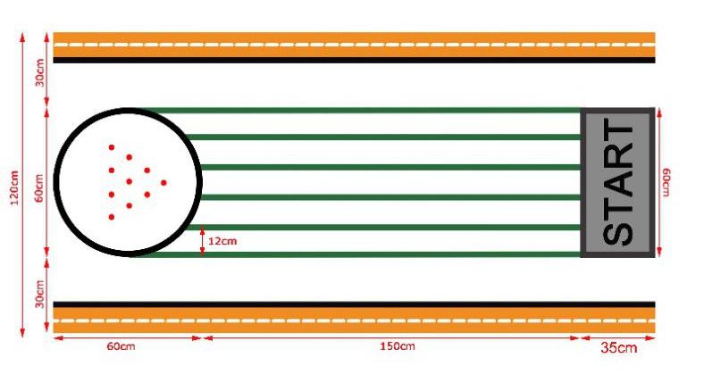

King of the Ring
Возраст | от 7 до 12 лет | 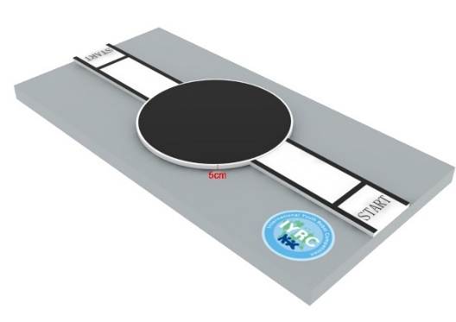
Командная | Индивидуальная
Оборудование | Только KICKY/Class/MRT-3/MRT-5/MRT-Duino
Миссия | Робот с дистанционным управлением должен пройти по беговой дорожке и вытолкнуть противника за пределы черного круга
Построение робота | Предварительно собранный робот с дистанционным управлением
Метод игры | Завершение миссии

- Цель
Испытать и оценить способность студентов строить и программировать роботов с высокой стабильностью и навыком управления для прохождения по дорожке и выталкивания противника за пределы круга (черный круг).

- Размеры и вес робота
  - Размер робота на старте и в зоне карантина не должен превышать 20см (В) на 20см (Ш) и на 20см (Д). Но роботам не разрешается увеличиваться в размерах после начала игры.
  - Максимальный вес робота составляет 700 грамм (в том числе и батареи).

- Ограничения конструкции робота
  - Для строительства робота должны использоваться только детали KICKY/CLASS/ MRT3/ MRT5/ MRT-Duino Количество блоков, которые будут использоваться для строительства робота, не ограничены. Для роботов вам разрешается использовать детали указанной выше серии.
  - Но для соревнования вы можете использовать максимум 2 двигателя постоянного тока, 2 сервопривода и 1 материнскую плату, по количеству других электронных деталей ограничений нет.
  - Вам разрешается модифицировать только механические элементы (покраска/изгибы), но не электронные детали. Если будет обнаружено нарушение этого правила, то игрок будет НЕМЕДЛЕННО дисквалифицирован.
  - Роботы не должны намеренно повреждать поле или препятствия.
  - Роботам не разрешается иметь электропитание более 9В постоянного тока. Источники питания переменного тока строго запрещены по соображениям безопасности.
  - Роботы не должны представлять какую-либо опасность арене и окружающему пространству.
  - При необходимости роботам потребуется защитить свои датчики от любых внешних факторов.
  - RC ресиверы роботов должны быть защищены от любых внешних факторов.

- Правила игры
  - Оба робота должны попытаться переместится на другую половину противника, и захватить робота противника, как только начнется матч. Робот может разворачивать любую тактику или совершать любые маневры, пока это не считается нарушением правил.
  - Если робот покидает дорожку, прежде чем будет достигнут черный круг, участник проигрывает этот раунд.
  - В течение 1 минуты тот робот, который первым выталкивает противника из площадки (круг черного цвета), считается победителем. Если оба робота выпадают за пределы игровой зоны, матч будет переигран.
  - Если корпус робота выходит за пределы игровой зоны (черный круг) более чем на половину, или не может вернуться в зону, то он считается проигравшим. (Главный судья определяет степень выхода за пределы круга).
  - Каждая игра длится 3 минуты и в течение 3 минут всего 3 раунда по 1 минуте каждый будут даны каждой стороне, если:
a.) Ничья (Оба робота все еще двигаются, и остаются внутри игровой площадки), обоим присваивается 1 балл.
b.) Победа (Вытолкнул противника за пределы игровой площадки, или если робот не может вернуться в пределы игровой площадки), победитель получает 2 балла.
c.) Проигрыш (Половина корпуса робота была вытолкнута противником на дорожку, или робот не может вернуться на игровую площадку), проигравший получает 0 баллов.
d.) Финал Тот у кого будет больше всего баллов по итогу 3 раундов будет считаться победителем, оба робота будут поставлены в положение "спина к спине", и финальный раунд определит победителя.
  - Роботы ДОЛЖНЫ быть размещены за линией старта дорожки, прежде чем матч начнется.
  - Роботы должны оставаться неподвижными, пока не прозвучит свисток СТАРТА.
  - Во время матча, если судья свистит в свисток, игрок должен остановить своего робота.
  - Нарушения правил
    - Отказ взаимодействия с роботом противника после начала матча.
    - Касание робота, пока идет матч.
    - Нахождение в тупиковой ситуации в течение более 5 секунд.
    - Неспособность войти на игровую площадку (черный круг) в течение 10 секунд, чтобы продолжить соревнование (Кроме полного освобождения от противника).
    - Матч заканчивается, если робот дважды нарушил правила, при этом соперник объявляется победителем.
5. Игровая площадка

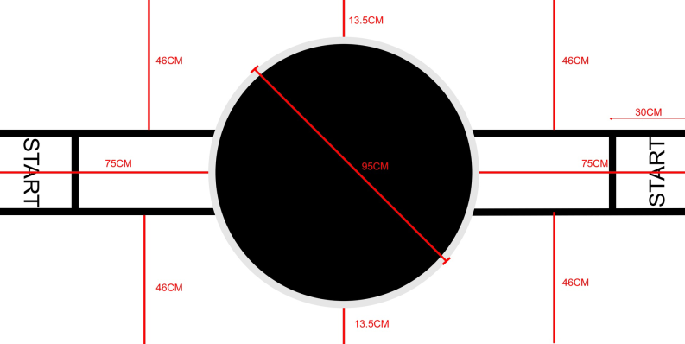

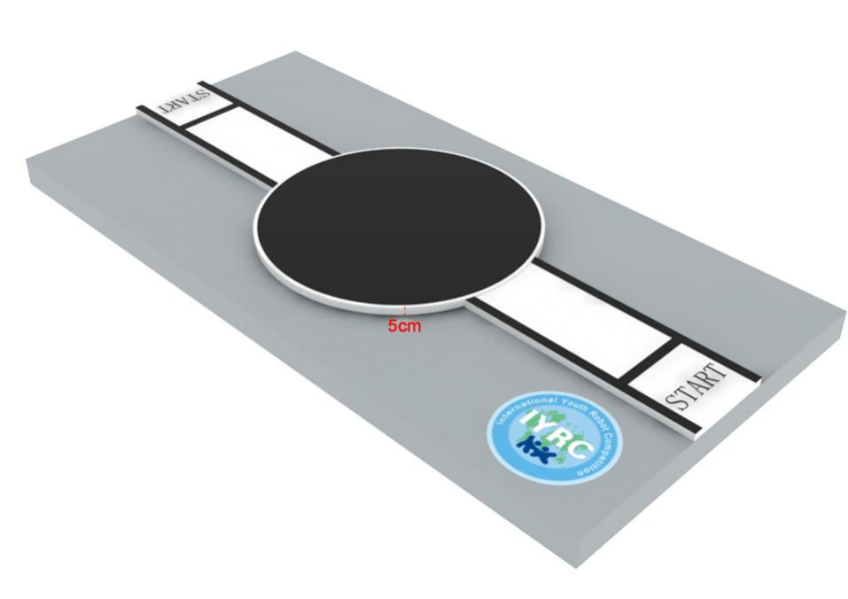

Робот-пожарный
Возраст | от 7 до 12 лет | 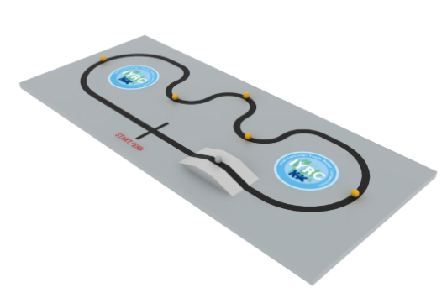
Командная | Индивидуальная
Экипировка робота | Только KICKY/CLASS/Mrt3/Mrt5/MRT-Duino
Миссия | Запрограммировать робота на следование линии и спасение всех жертв на маршруте, робот должен остановиться в конечной точке вместе с жертвами.
Построение робота | Предварительно построенный и запрограммированный робот
Метод игры | Завершение миссии и рекорд времени

- Цель
В этой игре участник должен построить и запрограммировать Робота-спасателя, который как можно быстрее будет двигаться по линии и собирать шары (жертвы). Считается, что робот выполнил задачу, когда он успешно собрал все шары (жертвы), и добрался до финишной линии.

- Размеры и вес робота
  - Размер робота на старте и в зоне карантина не должен превышать 25см на 25см и на 25см.

- Ограничения конструкции робота
  - Для строительства робота должны использоваться только детали KICKY/CLASS/ MRT3/MRT5/MRT-Duino. Количество блоков, которые будут использоваться для строительства робота, не ограничены.
  - Для роботов вам разрешается использовать детали указанных выше систем.
  - Использовать для соревнования можно ТОЛЬКО максимум 2 электромотора постоянного тока, 2 сервопривода и 1 материнскую плату, 5 ИК датчиков.
  - Вам разрешается модифицировать только механические элементы (покраска/изгибы), но не электронные детали. Если будет обнаружено нарушение этого правила, то игрок будет НЕМЕДЛЕННО дисквалифицирован.
  - Роботы не должны намеренно повреждать поле или препятствия.
  - Роботам не разрешается иметь электропитание более 9В постоянного тока. Источники питания переменного тока строго запрещены по соображениям безопасности.
  - Роботы не должны представлять какую-либо опасность для арены и окружающего пространства.
  - При необходимости роботам потребуется защитить свои датчики от любых внешних факторов.

- Правила игры
  - Продолжительность матча
    - Каждый матч длится три (3) минуты.
    - В следующих ниже случаях матч будет завершен, до того, как истекут 3 минуты.
- Когда задача выполнена.
- В случае дисквалификации.
- Если судья решает, что продолжение матча невозможно.

  - Строительство робота
    - Предварительно построенный и запрограммированный.
    - Каждому участнику дается ТОЛЬКО три (3) попытки выполнить тестовый прогон, и запрограммировать своего робота, прежде чем начнется игра.

  - Запуск робота
    - В качестве сигнала к началу матча прозвучит свисток.
    - Участникам разрешается запустить (ВКЛЮЧИТЬ) робота с помощью переключателя.
    - После переведения переключателя в положение "ON", робот должен двигаться автоматически, не осуществляя никакой коммуникации с членом команды (без помощи дистанционного управления или чего-то подобного), пока он не пересечет финишную линию.
    - Участник, выполняющий запуск, должен находиться на расстоянии от игровой зоны, не касаясь поля и не вмешиваясь в игру.

  - Задачи
    - После начала матча каждый робот должен выполнить задачи, как описано ниже:
• Следовать линии.
• Спасти жертв, 6 шаров: 5 оранжевых и 1 белый шар, и принести все шары к финишной линии. Ограничений для механизма, отвечающего за сбор шаров, нет.
    - Время измеряется с помощью таймера от момента пересечения роботом линии старта.
    - Все роботы должны остановиться в КОНЕЧНОЙ ТОЧКЕ, чтобы получить 10 баллов.
    - Отсчет времени начнется, когда прозвучит свисток судьи в точке старта.
    - Судьи соберут всех роботов до начала соревнований, у каждого участника должен быть свой робот.
    - Детали робота, которые упали или сломались, не могут быть отремонтированы или установлены обратно на робота во время матча.
    - Отсчет времени будет остановлен, как только робот остановится в конечной точке, а время, которое потребовалось для завершения маршрута, будет зарегистрировано.

  - Определение победителя
    - Каждый робот получит 2 попытки для прохождения всей дистанции. Лучший результат времени по итогам 2 попыток будет считаться финальным баллом.
    - За спасение каждой оранжевой жертвы присваивается 10 баллов, а за спасение белой жертвы присваивается 20 баллов.
    - Жертва должна оставаться у робота до самой конечной точки, если же жертва упадет с робота до КОНЕЧНОЙ точки, то баллы за нее начислены не будут.
Пример протокола соревнований
Имя | Белая жертва  1 | Оранжевая жертва 1 | Оранжевая жертва  2 | Оранжевая жертва  3 | Оранжевая жертва  4 | Оранжевая жертва  5 | Робот остановился в КОНЕЧНОЙ точке | Всего баллов | Время  потраченное (сек.) | Рейтинг
A | 20 | 10 | 10 | 10 | 0 | 10 | 10 | 70 | 57 | 4
B | 20 | 10 | 10 | 10 | 10 | 0 | 10 | 70 | 48 | 3
C | 20 | 10 | 10 | 0 | 10 | 10 | 10 | 70 | 40 | 2
D | 20 | 10 | 10 | 10 | 10 | 10 | 10 | 80 | 70 | 1

  - Повторные попытки робота
В случае неправильных движений робота (остановка или неправильного направления) в первый раз во время матча в точке НАЧАЛА, матч может быть начат сначала с разрешения судей.

  - Дисквалификация
Участник будет дисквалифицирован, если во время матча произойдет что-либо из следующего ниже:
    - Участник касается робота без разрешения судьи.
    - Если Робот не может сдвинуться в течение 5 секунд после свистка.
    - Используются более 5 ИК датчиков.
    - Робот не соответствует ограничениям размеров.
    - Робот останавливается более чем на 10 секунд.
    - Робот выходит за черную линию на 10 секунд.
    - Робота выталкивают за пределы игровой площадки.
    - Команды, которые касаются или входят в игровую зону, будут дисквалифицированы для этого матча.

- Игровая зона
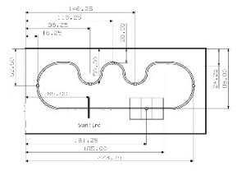

Миссия STEAM
Возраст | от 7 до 12 лет | 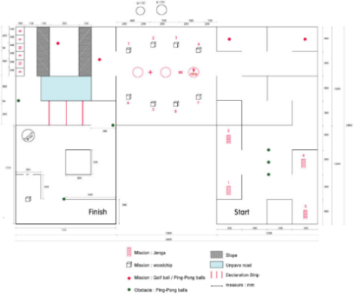
Командная | Индивидуальная
Оборудование | KICK/CLASS/MRT-3/MRT-5/MRT-Duino  только
Миссия | Дистанционное управление для завершения 5 миссий
Построение робота | Предварительно собранный робот с дистанционным управлением
Миссия игры | Завершение миссии и рекорд

- Цель
Целью этой игры является проверка способности студентов построить робота и управлять им для прохождения 5 миссий за наиболее короткий промежуток времени.

- Размеры и вес робота
Размер робота на старте и в зоне карантина не должен превышать 25см на 25см и на 25см, и должен быть более 5см на 10см и на 10см.
2.1 Участники должны перестроить робота в соответствии с требованиями к размерам, в противном случае квалификация будет отменена. Но роботу не разрешается увеличиваться в размерах после того как начнется игра.

- Ограничения конструкции робота
  - Строительство и программирование робота должно быть завершено до начала игры (модификация во время игры запрещена).
  - Количество блоков, которые будут использоваться для строительства робота, не ограничены. Но при этом запрещено использовать оборудование, не включенное в технические средства обучения, официально признанные игрой.
  - Участник может собрать оборудование, которое поможет завершить миссию, но при этом запрещено использовать оборудование, не включенное в технические средства обучения, официально признанные игрой.
  - Количество используемых двигателей постоянного тока/сервоприводов не ограничено, но их модификация приведет к дисквалификации.
  - Роботы не должны намеренно повреждать поле или препятствия.
  - Роботам не разрешается иметь электропитание более 9В постоянного тока. Источники питания переменного тока строго запрещены по соображениям безопасности.
  - Роботы не должны представлять какую-либо опасность арене и окружающему пространству.
  - Если будет необходимо, роботы должны защищать свои приемники (датчики) дистанционного управления от внешних помех.
  - Если участнику нужен будет ноутбук, то он должен обеспечить его сам.
  - Каждая команда должна использовать только своего робота. Обмен роботами между командами или использование робота другой команды запрещены.

- Правила игры
  - Продолжительность матча
    - Каждый матч длится четыре (4) минуты.
  - Строительство робота
    - Предварительно построенный и запрограммированный.
  - Запуск робота
    - В качестве сигнала к началу матча прозвучит свисток.
  - Задачи
    - Пять миссий (всего 100 баллов)
Участники отвечают на вопрос до начала соревнования (всего 10 баллов):
- Миссия 1 (Сбивание Дженга) – Дженга, которая соответствует ответу на вопрос, выбранный до начала измерений (Расположите Дженга лицом к передней стороне, баллы начисляются при сбивании шара).
- Миссия 2 (Сбрасывание шарика для пинг-понга с бутылки от йогурта) – Сбросьте 2 шарика для пинг-понга – 1 шарик равен 10 баллам, всего 20 баллов.
- Миссия 3 (Перемещение брусков с целью закончить формулу)
– Передвиньте 2 бруска с номерами от 1 до 9, чтобы завершить формулу.
– Перемещение бруска в круг дает 10 баллов (20 баллов для 2 брусков), дополнительно 10 баллов, если ответ правильный, всего 30 баллов.
- Миссия 4 (толкание мячиков для получения баллов) - Толкните 2 мячика для гольфа, чтобы получить количество баллов в соответствии с местом (8, 9, 10 баллов). Вы получите 8 баллов, если мячик для гольфа попадает в поле с отметкой 8 (10 баллов максимум, всего 20 баллов).
- Миссия 5 (Пропускание деревянных брусков между стенками) - Пропускание деревянного бруска (куб со стороной 4 см) через стенки (расстояние 10см), чтобы добраться в обозначенный круг. - Всего 20 баллов
4.4.2 Балл времени робота, который завершает все миссии, и безопасно достигает места назначения в самый короткий период времени становится временным баллом. Временной балл составляет 100, для следующих рейтингов происходит вычитание с шагом в 1, т.е. следующая цифра 99. Рейтинг временного балла будет откорректирован в соответствии с соперником. Финальное количество баллов прибавляется к баллам миссии.
Баллы рассчитываются путем прибавления временного балла (100 баллов максимум) и балла миссии (100 баллов максимум). (Смотри ниже карту оценки и карту рейтинга)
Пример протокола соревнований
Время (мин.) | Рейтинг по времени | Временной балл | Миссия  1 | Миссия  2 | Миссия  3 | Миссия  4 | Миссия  5 | Всего | Рейтинг
1.19 | 1 | 100 | 0 | 20 | 30 | 20 | 20 | 190 | 7
1.32 | 3 | 99 | 10 | 20 | 20 | 17 | 20 | 196 | 3
2.01 | 6 | 97.5 | 10 | 20 | 30 | 18 | 20 | 195.5 | 4
1.54 | 5 | 98 | 10 | 20 | 30 | 20 | 20 | 198 | 1
1.22 | 2 | 99.5 | 10 | 20 | 25 | 19 | 20 | 193.5 | 6
2.25 | 8 | 96.5 | 10 | 20 | 30 | 18 | 20 | 194.5 | 5
2.31 | 9 | 96 | 0 | 20 | 20 | 10 | 15 | 161 | 9
1.48 | 4 | 98.5 | 10 | 20 | 30 | 20 | 0 | 178.5 | 8
Со временем |  | 0 | 10 | 20 | 30 | 20 | 20 | 100 | 10
2.16 | 7 | 97 | 10 | 20 | 30 | 20 | 20 | 197 | 2

  - Следующее ниже будет считаться завершением игры:
    - Робот безопасно прибывает в пункт назначения после завершения миссии (расчет баллов/регистрирование)
    - Робот останавливается более чем на 10 секунд.
    - Во время матча участник касается робота без разрешения судьи.
    - Робот не может продолжать соревнование по причине неисправности.
  - Участник должен проверить робота до начала соревнования, соревнование будет остановлено в случае поломки или выпадения какой-либо детали робота или в любых других исключительных случаях, участник не может касаться робота без разрешения судьи. Соревнование будет продолжено, если судья подтвердит то, что робот может работать, в противном случае, соревнование будет завершено.
  - На выбор судьи 1 робот, построенный вызываемой командой, должен быть размещен в обозначенной точке начала в помещении игры.
  - В соответствии с направлениями и поворотами, инструкциями, процедуры участия и проверки робота должны быть пройдены для допуска к прохождению миссии. Будет дана только 1 попытка на миссию, а результат будет зарегистрирован и записан как окончательный рекорд.
  - Робот должен завершить 5 миссий, пройдя или обогнув препятствия, чтобы достигнуть пункта назначения как можно скорее. Включая миссии STEAM вопросы, подсчет, выталкивание, транспортировка и т.д. STEAM вопросы относятся к STEAM Mission_вопрос и ответ).
  - Участники могут управлять роботами только из обозначенного места управления (управление роботом вне места приведет к дисквалификации).
  - Время будет зарегистрировано от момента прохождения через измерительный прибор до момента, когда робот достигнет пункта назначения (всего 100 баллов)
  - Робот должен пройти 2 препятствия, расположенные на пути игры. – Уклон (высота: 3см) и немощеная дорога (Толщина: 4мм)
  - Робот должен перемещаться, избегая препятствий (шары для пинг-понга на бутылках от йогурта) на пути игры. Всего предусматривается 6 препятствий. Если шарик от пинг-понга падает с бутылки, то за падение отнимают 5 баллов. Если робот касается бутылки от йогурта, но шарик для пинг-понга не падает, то балл не снимается.
  - Участники выбирают шарики для пинг-понга (30 для начального 1 ~ 3 класса, и 50 для начального 4 ~ 6 класса) из барабана лотереи, и сбивают шарик для пинг-понга с помощью правильного ответа.
  - Участники отвечают за прерывание хода объектами миссии (шары для пинг-понга/деревянные бруски), упущенные во время хода робота.
  - Если объект миссии проходит через измерительный прибор во время хода робота, и измерение при этом было совершено, регистрируется балл за миссию в этой временной точке (временной бал регистрируется как 0, так как считается, что робот не завершил игру).
  - Участник должен подписать и подтвердить результат соревнований, зарегистрированный судьей.

5. Файл игры
Миссия 1: Дженга
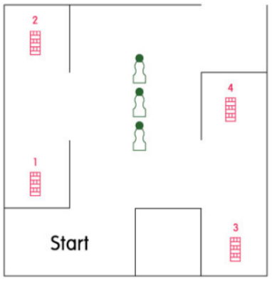

Миссия 2: Сбрасывание шарика для пинг-понга с бутылок от йогурта
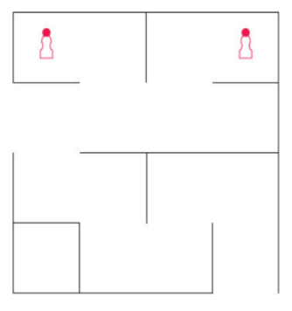

Миссия 3: Перемещение брусков с целью закончить формулу
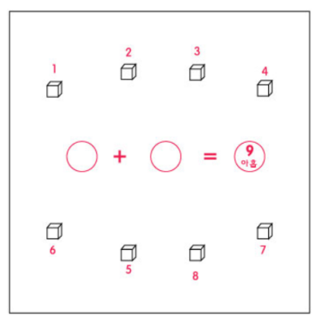
Миссия 4: Толкание шариков, чтобы получить баллы
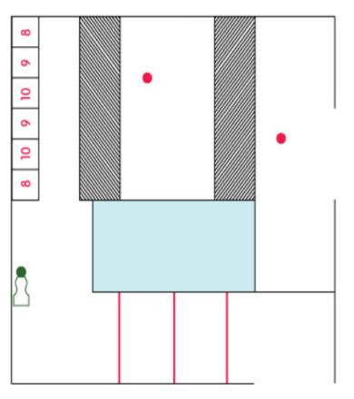
Миссия 5: Пропускание деревянных брусков между стенками
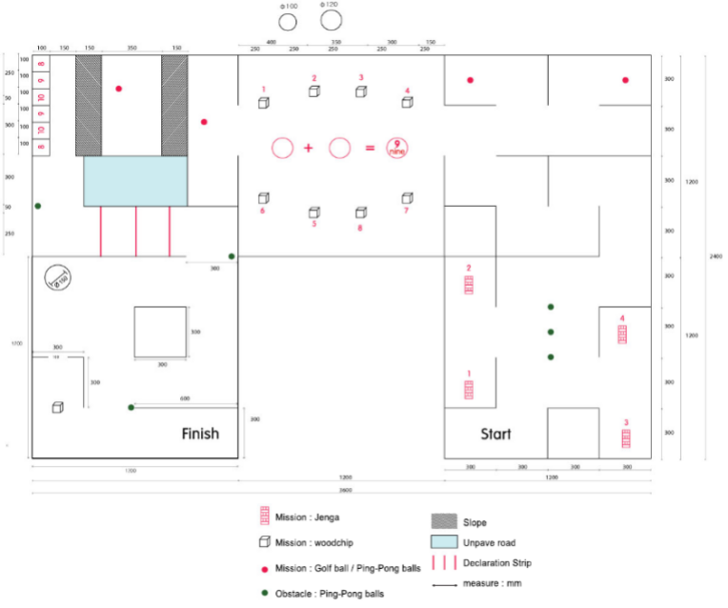
- Миссия 1 -- Сбитая Дженга соответствует ответу на вопрос, выбранный в лотерейном барабане (Дженга, соответствующая каждому ответу, располагается на том же расстоянии от точки старта).
- Ответ на вопрос один из четырех (1, 2, 3, 4)
- В лотерейном барабане будет 30 вопросов для возраста от 7 до 9 лет, и 50 вопросов для возраста от 10 до 12. Все вопросы и ответы разглашаются заранее. Номера вопросов располагаются в другом порядке, отличном от раскрытого порядка. Вопросы будут классифицироваться как конфиденциальная информация.
- Участник выбирает шарик для пинг-понга из лотерейного барабана, и отвечает на вопрос, который соответствует выбранному номеру.
- Когда игра начинается, на месте для управления участник управляет роботом и выбивает Дженга (башня из деревянных блоков), которые соответствуют правильному ответу (один в 1, 2, 3, 4) в секции Миссии 1.
- Игрок получает 10 баллов за выбивание правильной Дженги. В противном случае, 0 баллов.
- 5 баллов отнимаются, если шарик для пинг-понга падает с бутылки от йогурта.

- Миссия 2 - Сбросить 2 шарика для пинг-понга на бутылках от йогурта, проходя при этом по маршруту.
- За каждый сброшенный шарик для пинг-понга участник получает 10 баллов.
- Всего 20 баллов.
- Баллы засчитываются, если шарик для пинг-понга падает, даже если бутылка от йогурта не упала.

- Миссия 3 - 10 баллов если деревянный брусок (куб со стороной 4 см) перемещается в обозначенный круг, не касаясь линии. 20 баллов за 2 бруска. Дополнительно начисляются 10 баллов, если формула будет завершена правильно. Всего 30 баллов максимум:
- 10 баллов за каждый брусок, который будет перемещен в круг, всего 20 баллов
- но за брусок, который даже немного касается линии круга, будет начислено только 5 баллов
- 10 баллов начисляются, если формула будет правильно выполнена путем перемещения номера
- 30 баллов будут начислены, если формула будет правильно выполнена путем перемещения номера, и 2 бруска не касаются линии.
- Допускается касание или перемещение деревянных брусков во время хода, робот может касаться линии, поправлять положение брусков в любое время.

- Миссия 4 - Столкнуть 2 мячика для гольфа со склона, набрать баллы, которые соответствуют секции, в которой остановится мячик.
- 20 баллов максимум, когда оба мяча останавливаются в секции на 10 баллов.
- Размещение баллов соответствует 8, 10, 9, 10, 9, 8 справа налево.
- Допускается сталкивать оба мячика в одну и ту же секцию баллов.
- Допускается скатывание мячика к подножью склона при толкании.

- Миссия 5 - Переместите деревянный брусок (куб со стороной 4см) в обозначенный круг
- 20 баллов, если брусок попадает в круг, проходя через стенку, и только 10 баллов, если брусок касается линии круга
- 0 баллов если брусок не проходит через стенку

Робофутбол
Возраст | от 7 до 12 лет | 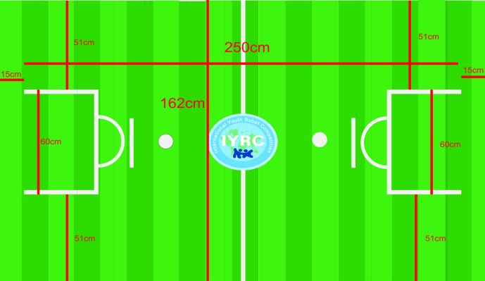
Командная | Команда (3 на 3)
Оборудование | Только KICKY/CLASS/MRT-3/MRT-5/DUINO
Миссия | Футбольный матч с помощью дистанционного управления
Построение робота | Предварительно собранный робот с дистанционным управлением
Метод игры | Турнир

- Цель
Проверить способность студентов построить робота с высоким уровнем стабильности и навыками управления для игры в футбол.

- Размеры и вес робота
  - Размер робота в пускателе не должен превышать 25см на 25см на 25см. Но роботу не разрешается увеличиваться в размерах после того как начнется игра.

- Ограничения конструкции робота
  - Для строительства робота должны использоваться только детали KIKCY/ CLASS/MRT3/MRT5/DUINO. Количество блоков, которые будут использоваться для строительства робота, не ограничены.
  - Для роботов вам разрешается использовать детали указанных выше систем.
  - Но для соревнования вы можете использовать максимум 2 двигателя постоянного тока, 2 сервопривода и 1 материнскую плату.
  - Вам разрешается модифицировать только механические элементы (покраска/изгибы), но не электронные детали. Если будет обнаружено нарушение этого правила, то игрок будет НЕМЕДЛЕННО дисквалифицирован.
  - Роботы не должны намеренно повреждать поле или препятствия.
  - Роботам не разрешается иметь электропитание более 9В постоянного тока. Источники питания переменного тока строго запрещены по соображениям безопасности.
  - Роботы не должны представлять какую-либо опасность арене и окружающему пространству.
  - Датчики ПДУ (приемники сигнала пульта дистанционного управления) роботов должны быть защищены от любых внешних факторов

- Правила игры
  - Продолжительность матча
    - Каждая игра длится 5 минут. (Игра на выбывание)
    - Каждая игра длится 5 минут. Смена поля каждые 2.5 минуты.

  - Строительство робота
    - Предварительно построенный и запрограммированный

  - Запуск робота
    - В качестве сигнала к началу матча прозвучит свисток.

  - Задачи
    - Все игры будут проходить на "выбывание". Комитет IYRC случайным образом распределит все команды по противоборствующим парам.
    - Каждая команда будет состоять из 3 роботов и 3 студентов, при этом один студент будет управлять одним роботом. Команды могут выбрать между двумя вариантами позиций: 1 защитник + 2 нападающих или 2 защитника + 1 нападающий.
    - Во время матча участники, которые управляют своими роботами, соблюдают дистанцию до игрового поля, и не касаются его.
Защитник:
- не может покидать эту область (свою половину поля), поэтому не может попасть в область противника.
- разрешается входить в штрафную площадку безостановочным движением, чтобы защитить ворота, но не более чем на 10 секунд
Нападающий:
- допускается входить в область противника, но не может входить в штрафную площадку.
- может входить в штрафную площадку противника, чтобы ударить по воротам, но не может оставаться там более 10 секунд.
    - Команда должна распределить роли до начала игры, и предоставить эту информацию судье. Роли не могут быть изменены во время матча.
    - Роботу не разрешается удерживать мяч более 5 секунд.
    - Если робот покидает поле, он может вернуться в него только с разрешения судьи.
    - Роботы могут разворачивать любую тактику или совершать любые маневры, пока это не считается нарушением правил.
    - Нарушителю правил будет показана желтая карточка. По получении 2 желтых карточек игрок будет удален с поля, и изолирован на 1 минуту, прежде чем он сможет вернуться на поле.
    - В случае ничьи будет добавлено дополнительное время.
    - Пенальти будут осуществляться с определенной точки (белый круг). Робот, совершающий удар, должен начать свое движение за белым кругом, чтобы ударить по мячу, и не может выталкивать мяч за белую линию.
    - Судьи соберут всех роботов до начала соревнований, у каждого участника должен быть свой робот.
    - Детали робота, которые упали или сломались, не могут быть отремонтированы или установлены обратно на робота во время матча.
    - Во время матча, если судья свистит в свисток, участник должен остановить своего робота.
    - Если во время матча защитник и нападающий входят в область противника, даже если был забит гол, он не будет засчитан.
Если во время матча мяч был зафиксирован в течение более 5 секунд, отсчитанных судьей, то он будет считаться "Мертвым мячом", а затем будет объявлен удар с середины поля.

  - Определение победителя
    - В течение 5 минут команда с самым большим количеством баллов будет объявлена победителем.
    - Этап выбывания не должен включать в себя какие-либо баллы, а победитель перейдет на следующий раунд. В случае НИЧЬЕЙ будет добавлено дополнительное время
    - Дополнительное время не может превышать 1 минуты.
    - В случае сохранения НИЧЬЕЙ по истечении дополнительного времени, будут назначены пенальти, при этом каждая команда сможет выполнить по 3 удара.
    - Если ничья после этого сохранится, будет объявлен один дополнительный удар пенальти. Обе команды должны выполнить пенальти, и если одна команда забивает, а другая нет, то забившая команда побеждает. В противном случае будут назначены другие пенальти, пока не будет определен победитель.

  - Дисквалификация
Команда будет дисквалифицирована, если во время матча произойдет что-либо из следующего ниже:
    - Касание робота во время матча.
    - Робот не соответствует ограничениям размеров.

- Игровая зона

Творческая категория
Возраст | Без ограничений
Командная | Команда (2-5 ученика, может быть включен преподаватель в случае необходимости)
Оборудование | MRT / HUNA
Миссия | Создайте робота, на заданную данную тему.
Построение робота | Предварительно собранный робот
Метод игры | Презентация на месте

1.0 Цель
Обеспечить возможность студенту продемонстрировать свои креативность, инновационные навыки и навыки программирования. Необходимо работать вместе как команда для разработки робота на заданную тему. Кроме того, им также необходимо будет представить и продемонстрировать свое создание роботов, чтобы убедить и произвести впечатление на судей.
2.0 Размеры робота и вес
Размер и вес робота не ограничены.
3.0 Ограничения на дизайн роботов
3.1 Для строительства робота должны использоваться только детали MRT / HUNA. Количество блоков, которые будут использоваться для строительства робота, не ограничены. Вам разрешается использовать блоки из разных серий.
3.2 Роботы не должны намеренно повреждать поле или препятствия.
3.3 Роботы должны включать в свою конструкцию LSM (Line Core M Servo motor) или новую продукцию MRT (MRT-Coconut, MRT-duino, Blacksmith-Coding Board и другое), нет лимитов на количество используемых сенсоров или моторов.
3.4 Роботам разрешается перемещаться автоматически или при помощи дистанционного управления.
3.5 Роботы могут использовать или к ним можно присоединять – камеру, датчики, бумагу, кольца, зажимы, палочки для еды, бумажные стаканчики и материалы для 3D-печати и т. д.
3.6 Источники питания переменного тока строго запрещены по соображениям безопасности.
3.7 Роботы не должны представлять какую-либо опасность арене и окружающему пространству.
3.8 При необходимости роботам потребуется защитить свои датчики от любых внешних факторов.
3.9 RC ресиверы роботов должны быть защищены от любых внешних факторов.
4.0 Правила игры
4.1. Метод соответствия
4.2. Участники должны построить робота заранее.
4.3. Участникам предоставляется 2 часа для подготовки своего робота.
4.4. Каждая группа имеет время презентации = 3 минуты, чтобы представить своих роботов судьям на сцене. Презентация может быть выполнена на английском языке. Если они не могут представить проект на английском языке, они должны позаботиться о своем переводчике.
4.5. Роботы могут изображаться в / вокруг места проведения. Члены команды или преподаватель могут держать робота и объяснять аудитории.
4.6. Участники должны иметь печатное руководство (презентация). О руководстве см. Следующее правило.
5.0. Тема: Цели в области устойчивого развития (ЦУР)
5.1 Пять тем выбраны из 17 Цели в области устойчивого развития, предложенных Организацией Объединенных Наций. Для робота можно использовать ТОЛЬКО одну из следующих целей:
5.1.1 Ликвидация голода
5.1.2 Обеспечение здорового образа жизни и содействие благополучию для всех в любом возрасте
5.1.3 Обеспечение наличия и рациональное использование водных ресурсов и санитарии для всех
5.1.4 Обеспечение доступа к недорогостоящим, надежным, устойчивым и современным источникам энергии для всех
5.1.5 Обеспечение открытости, безопасности, жизнестойкости и устойчивости городов и населенных пунктов
5.2 Руководство (файл презентации), должен включать в себя 1) Название робота 2) Назначение 3) Описание состава команды и распределение задач 4) Описание проекта 5) Спецификация и функции 6) как программировать (при необходимости) 7) функциональность робота
5.3 Руководство должно быть на английском языке.
5.4 Определение победителя
Оценка должна состоять из:
5.4.1 Актуальность темы (макс оценка 10 баллов): онлайн-оценка
5.4.2 Творчество и уникальность (макс оценка 30 баллов): онлайн-оценка
5.4.3 Функциональность робота (макс оценка 30 баллов): оценка на месте
5.4.4 Командная работа (макс оценка 10 баллов): оценка на месте
5.4.5 Презентационное умение (макс оценка 20 баллов): оценка на месте
5.5 Награждение
5.5.1. Вся квалифицированная команда будет награждена.
5.5.2 Победители золота, серебра и бронзы могут получить сертификаты Trophy +, а остальные могут получить только сертификаты
5.5.3. Преподаватели команды-победителя будут награждаться отдельно.
5.6 Судьями будут 5-9 экспертов из разных стран, рекомендованных Национальными партнерами IYRA

МИССИЯ ГУМАНОИДНЫХ РОБОТОВ
Возраст | от 7 до 12 лет
Командная | Индивидуальная
Оборудование | LINE Core m
Миссия | Используйте приложение "LINE Make" для управления роботом с целью прохождения 5 миссий и достижения КОНЕЧНОЙ ТОЧКИ за максимально короткое время.
Построение робота | Предварительно собранный робот с дистанционным управлением
Метод игры | Выполнение миссии

- Цель
Протестировать и проверить способность студентов строить роботов с дистанционным управлением и высоким уровнем стабильности и управляемостью для завершения миссии.

- Ограничения конструкции робота
  - Для построения робота должны использоваться только детали LINE Core m.
  - Вам разрешается модифицировать только механические элементы (покраска/изгибы), но не электронные детали. Если будет обнаружено нарушение этого правила, то игрок будет НЕМЕДЛЕННО дисквалифицирован.
  - Роботы не должны намеренно повреждать поле или препятствия.
  - Роботы не должны представлять какую-либо опасность арене и окружающему пространству.
  - При необходимости роботам потребуется защитить свои датчики от любых внешних факторов.
  - RC ресиверы роботов должны быть защищены от любых внешних факторов.

- Правила игры
  - Продолжительность матча
    - Каждая игра длится 4 минуты.

  - Строительство робота
    - Предварительно собранный.
    - Ограничений по цвету и внешнему виду роботов ограничений нет.
    - Участник программирует движения робота
    - Допускается один запасной робот для одной команды

  - Запуск робота
    - В качестве сигнала к началу матча прозвучит свисток.
    - Управление роботом с помощью телефона на Android в режиме полета, (Android телефон участника или официальное устройство).
    - Участникам разрешается запустить (ВКЛЮЧИТЬ) робота до начала соревнований.
    - Участник не может касаться робота во время матча без разрешения.
    - Участник, выполняющий дистанционное управление, должен находиться на расстоянии от игровой зоны, не касаясь поля и не вмешиваясь в игру.

  - Задачи
    - После начала матча каждый робот должен следовать маршруту, выполняя все задачи.
    - Все роботы должны остановиться в КОНЕЧНОЙ ТОЧКЕ, чтобы зафиксировать время.
    - Отсчет времени начнется, когда прозвучит свисток судьи в точке старта.
    - Судьи соберут всех роботов до начала соревнований, у каждого участника должен быть свой робот.
    - Детали робота, которые упали или сломались, не могут быть отремонтированы или установлены обратно на робота во время матча.
    - Отсчет времени будет остановлен, как только робот остановится в конечной точке.
  - Определение победителя
    - Победителем будет объявлен участник, который набрал самое большое количество баллов по достижению конечной точки. Если участники набирают одинаковое количество баллов, победителем будет объявлен робот, который достигает конечной точки за кратчайший промежуток времени.

- Миссия соревнования
  - Всего 5 миссий:
    - Миссия 1: Робот должен пройти все препятствия на главном треке.

    - Миссия 2: Робот должен убрать деревянные щепки в обозначенную область.

    - Миссия 3: Робот бьет по мячу, чтобы загнать его в обозначенную рамку 16/18/20.
Два мяча в обозначенной области. (Самое большое количество баллов будет зарегистрировано, если два мяча будут находиться в обозначенной рамке. Действительный бал будет зарегистрирован).

    - Робот должен пройти все препятствия на главном треке.

    - Робот проходит по ступенькам, затем по дороге "Z" до КОНЕЧНОЙ ТОЧКИ.

  - Если робот не смог достигнуть контрольных точек миссий 2, 4 и 6, то робот будет помещен в контрольную точку судьей, и ему будет дан только один шанс завершить миссию. Максимум 2 попытки.

  - Если робот сходит с дороги, судья поместит робота обратно на обозначенную область.

  - Если робот был дисквалифицирован, даже если он завершил миссию, то будет присвоено 0 баллов.

Пример контрольного листа баллов
Имя | Миссия 1 | Миссия 2 | Миссия 3 | Миссия 4 | Миссия 5 | Всего | Время (сек.) | Рейтинг
A | 20 | 20 | 18 | 20 | 20 | 98 | 90 | 2
B | 20 | 20 | 0 | 0 | 0 | 40 | 120 | 3
C | 20 | 20 | 20 | 20 | 20 | 100 | 75 | 1

